Билет №5
ПМ 03 «ВЫПОЛНЕНИЕ РАБОТ ПО ОДНОЙ ИЛИ НЕСКОЛЬКИМ ПРОФЕССИЯМ РАБОЧИХ, СЛУЖАЩИХ»
Группа 31-БД, специальность 38.02.07 Банковское дело

Задания на экзамен |  | Предоставить следующее выполненное задание
- Дать краткую характеристику банку, его рейтинг деятельности среди других ведущих банков |  | Не более 3 -х слайдов в презентации
Блок 1 «КОНТРОЛЕР БАНКА»

- Модельная ситуация блок 1:  Вы сотрудник банка, к вам обратился клиент (Клиент см. рис.1):  Руководитель ООО «Строитель» для заключения договора РКО. |  | Выполнить задание:  - Проконсультировать клиента – представителя юридического лица – по вопросу открытия расчетного счета:  по условиям открытия и ведения счета, документам, необходимым для открытия счета,  - ознакомить с тарифами, рассчитать плату за открытие расчетного счета  - Произвести идентификацию клиента  - сформировать № счета в соответствии с Порядком формирования номеров счетов  - Открыть счет и сформировать юридическое дело
Блок 2 «СПЕЦИАЛИСТ ПО ПОТРЕБИТЕЛЬСКОМУ КРЕДИТОВАНИЮ»

- Модельная ситуация блок 2:  Вы сотрудник банка, к вам обратился клиент:  Ипотечный кредит на покупку жилья находящийся по адресу: г. Красноуфимск, ул. Кузнецова, 10, рыночная стоимость дома 1 300 000 рублей, у клиента на депозитном счете в банке есть сбережения в сумме 500000 рублей.  Место работы клиента:  Кафе «Жар птица», г. Красноуфимск, ул. Ленина, д. 83, администратор, среднемесячный доход за вычетом налога на доходы физических лиц - 57000 рублей. Является клиентом банка;  Семейное положение: Замужем, имеет ребенка 19 лет. |  | Выполнить задание:  1. Проверка документов клиента (Клиент см. рис.1);  2. Консультация клиента;  3. Подбор банковского продукта;  4. Расчет платежеспособности заемщика. Определение максимальной суммы кредита. Расчет суммы, которую клиент выплатит банку за весь срок кредита;  5. Кросс-продажа. Проведите консультацию клиента по предложению банковского продукта на выбор:  а) Кредитная карта.  б) Добровольное страхование.  6. Оформить кредитный договор;  7.Составить график платежей;  8. Сформировать резерв на возможные потери по ссуде;  9.Выполнить бухгалтерские записи:  а) по выдаче кредита  б) РВПС  в) по начислению %, согласно графика платежей  г) плановое погашение основного долга и процентов;  10. Клиент несвоевременно оплатил основной долг и проценты по кредиту, рассчитайте суммы если это 1 платеж, срок просроченного платежа 7 дней.  Какую работу проводит банк с клиентом;  11. Сформировать кредитное досье заемщика.
Недостающие реквизиты оформить самостоятельно!
Рисунок №1. Паспорт клиента | 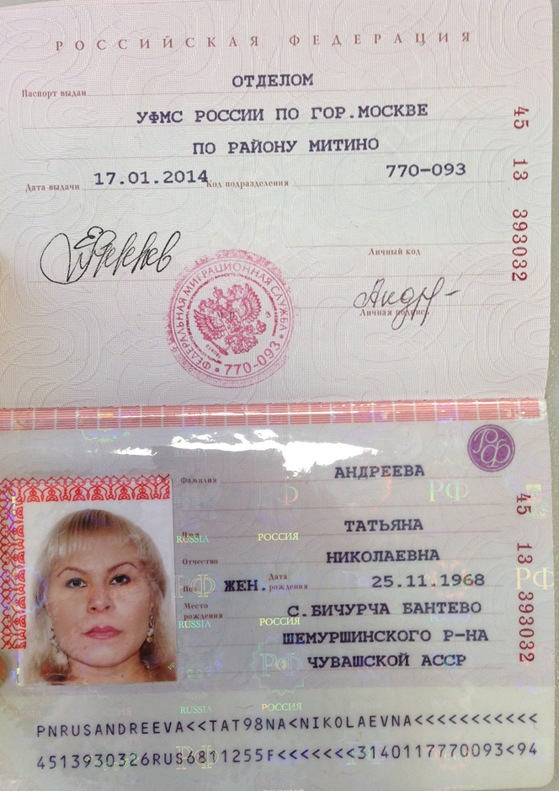

Преподаватель ___________ И.В. Михайлова
Преподаватель ___________О.В. Шарова
03.04.2021 г.

